【의견내용】
1. 본건 상표등록출원 제40-2024-0165879호에 대한 의견제출통지서에 대하여 본 출원인은 아래와 같이 의견을 개진합니다.

2. 본건 거절이유
본건 거절이유는 본건 출원상표 "NEWWAN 뉴완"이 인용상표 "NUAN"과 호칭상 유사하다는 것입니다.

<본건상표>

<인용상표>

3. 본건 상표와 인용상표의 호칭에 대하여
(1) 본건 상표는 영문 NEWWAN에 한글 뉴완을 병기(倂記)한 것으로서, 본건 상표의 호칭은 『뉴완』이 된다고 할 것입니다. 즉 영문 NEWWAN은 뉴완으로 읽는 것이 자연스러운데 더불어 한글로 뉴완을 병기하고 있는 바, 뉴완으로 호칭된다고 할 것입니다. 판례도 상표가 영문자와 그 우리말 표기라고 보여지는 한글로 병기되어 있는 경우 일반 수요자나 거래자는 영문표기보다는 한글표기에 따라 이를 호칭하는 것이 일반적이라고(대법원 1999. 7. 27. 선고 98후2238 판결 참조) 하고 있습니다.

(2) 한편, 인용상표 『NUAN』은 『누안』으로 호칭된다고 할 것입니다. 즉 아래에서 보이듯 ⅰ) 중국어로 따뜻하다는 의미의 暖의 발음이 "누안"정도이고, ⅱ) NU는 numerous, nuture, nucleus, null, nude 등 만은 영단어들에서 NU-는 "누-"로 발음되는 것이고, ⅲ) 많은 실제 사례들이 아래와 같이 "NUAN"을 "누안"으로 표기하고 있는 것으로서, 인용상표 『NUAN』은 『누안』으로 호칭되다고 할 것입니다.

중국어 사전: NUAN은 따뜻하다는 의미를 가집니다.
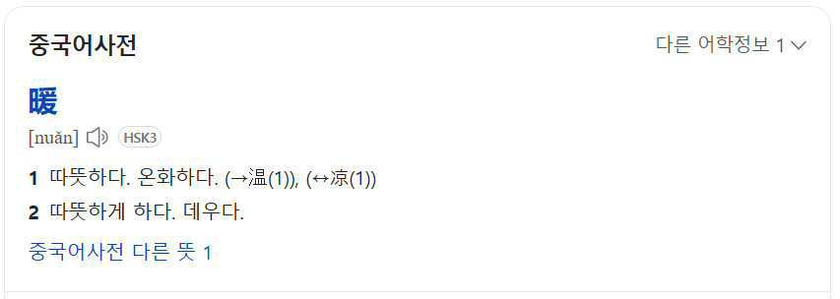
카페 누안 NUAN:
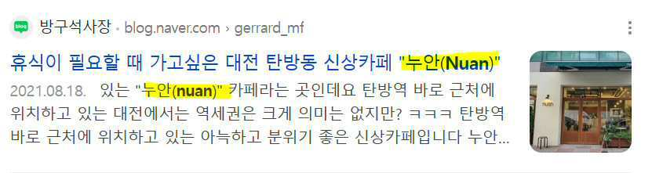
번역, 로고디자인 전문가 NUAN 누안:
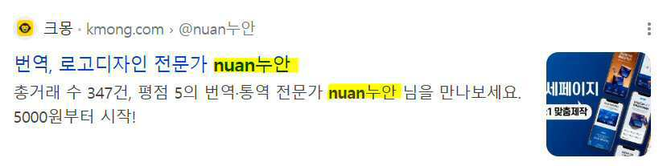
치앙마이 카페 누안 Chiangmai Nuan Cafe:
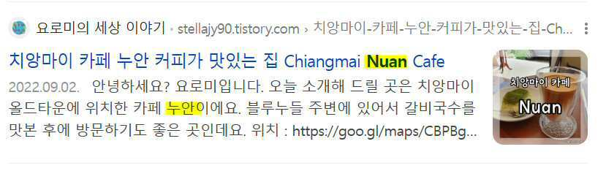
누안 부티크 호텔 Nuan Boutique Hotel:

일본 화장품 NUAN ニュアン (누안):
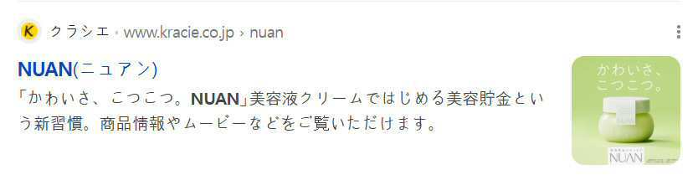
아오 누안 Ao Nuan 태국정부관광청:

NUAN 누안 소프트 휘핑 크림 비타민
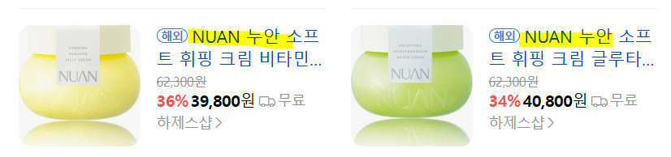
누안(NUAN) 논과 흡사한 발음:

위키낱말사전: 누안 nuan:
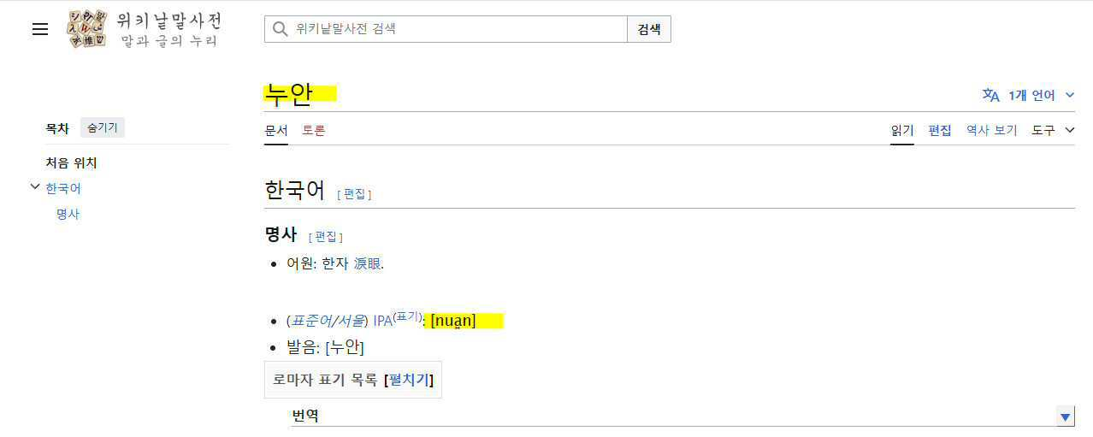

(3) 이와 같이 본건 상표는 뉴완 으로 그리고 인용상표는 누안으로 호칭된다고 할 것입니다.

4. 본건 상표는 과연 인용상표와 출처의 혼동을 일으킬 정도로 유사한가?

(1) 상표의 유사란 것은 단순히 두개의 상표가 외관, 호칭, 관념 중 어느 하나가 비슷한지의 문제가 아니라 할 것입니다. 즉 단순히 외관, 호칭이나 관념 중 어느 하나가 비슷하다는 이유로 유사한 것이 되는 것이 아니라, 외관, 호칭, 관념을 종합적으로 관찰하여 지정상품들에 대하여 거래되었을 때 수요자들이 가지게 되는 인식을 기준으로 과연 출처의 혼동이 있는지 여부를 말한다 할 것입니다.

(2) 이러한 기준에 따라 보았을 때, 우선 본건 상표와 인용상표는 1) 외관의 면에서 이들은 완전히 다름을 알 수 있으며 외관의 측면에서 두 상표가 출처의 오인혼동을 일으킬 염려는 없다고 할 것입니다.

본건 상표 | 인용상표

2) 관념의 면에서
① 본건 상표는 NEW에 WAN이 결합된 것으로서, NEW로 시작되고 있어, NEW 부분으로 인하여 '무엇인가 새롭다'는 관념을 일으키게 될 것입니다. 즉 정확한 의미는 모르지만 NEW의 부분으로 인하여 '무엇인가 새롭다'는 관념은 발생하게 될 것입니다.

② 인용상표 NUAN은 중국어로 따뜻하다(暖)는 의미로서 따뜻하다는 관념을 일으킬 수 있지만, 이러한 의미를 수요자들이 알기는 어려울 것이고 실질적으로는 관념이 없다고 할 것입니다.

③ 따라서 본건 상표는 관념상 새롭다는 의미가 내포된 무엇임에 반하여, 인용상표는 따뜻하다는 관념을 일으키거나 또는 아무런 관념도 일으키지 않을 것으로서, 양자는 관념상 완전히 다르고 관념의 측면에서도 두 상표가 출처의 오인혼동을 일으킬 염려는 없다고 할 것입니다.

3) 호칭의 면에서
① 본건 상표는 "뉴완"으로 인용상표는 "누안"으로 호칭되는 것으로, 첫음절이 『뉴』와 『누』이고, 두번째이자 마지막 음절은 『완』 과 『안』 으로서, 전체 2음절의 짧은 음절에서 각각의 음절은 충분히 구별되는 것이고, 2음절 전체로서도 아래와 같이 충분히 구별(식별)된다고 할 것입니다.

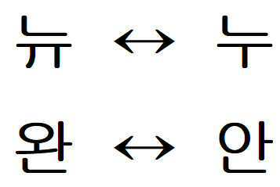
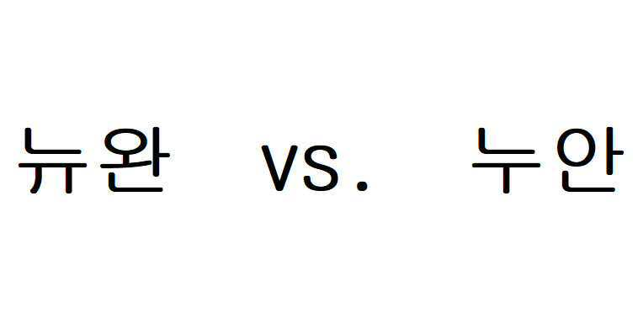
<본원 상표와 인용상표의 호칭비교>

② 특히, 본건 상표와 인용상표는 2음절의 매우 짧은 음절로 이루어진 것인데, 판례는 짧은 음절로 구성된 표장에 있어서는 미세한 발음상 차이도 호칭의 유사 여부를 정하는데 중요한 의미를 가지는 것(특허법원 2005. 6. 2. 선고 2005허2038 판결 등 참조)으로서이라고 설시(設示)하고 있으며, 이에 따라서, 호칭에 있어서 블랙신 vs 브렉신, 해선정 vs 하선정, 큐코인 vs 쿠코인, 무츠 vs 모츠로 대비되는 3음절의 짧은 음절의 상표들에 대하여 첫음절의 차이로 청감이 달라 호칭상 출처의 오인.혼동의 염려가 다고 판단하였으며, 또한, 훼스타젠 vs 훼스탈, 루나숏 vs 루나슈, 미네브 vs 미네프, 타스온 vs 타스원와 같이 호칭이 대비되는 3음절의 짧은 음절의 상표들에 대하여 마지막 음절의 차이로 호칭상 구별이 가능한 것으로서 호칭상 출처의 오인.혼동의 염려가 없다고 판단하였습니다. (이들 심판결문을 모두 첨부하오니 살펴봐주시기를 부탁드립니다.)

③ 이와 같은 심판결례의 판단에 비추어 살펴보았을 때도, 본건의 경우는 2음절로서 3음절보다 더욱 짧은 음절이며, 첫음절과 두번째이자 마지막 음절 양자가 모두 각각 충분히 구별되고 2음절의 전체음절로서도 충분히 구별되는 것으로서, 출처의 오인.혼동의 염려가 없다고 할 것입니다.
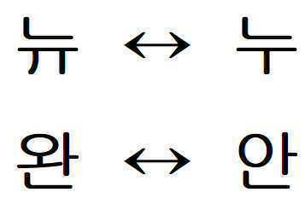
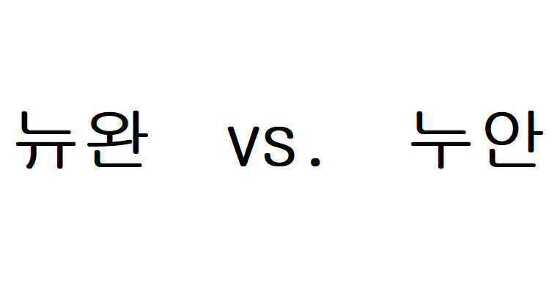
<본원 상표와 인용상표의 호칭비교>

④ 더욱이, 본건 상표는 NEW - 로 시작되는 것으로서 "뉴완"의 발음에서 첫음절인 "뉴-"의 발음은 새롭다는 관념을 일으키게 될 것인데, 인용상표 "누안"의 발음의 첫음절인 "누-"는 이러한 관념을 전혀 일으키지 못한다 할 것입니다. 즉 호칭을 함에 따라 자연스럽게 따라오는 관념적 인식에서 본건 상표는 첫음절의 호칭인 "뉴(NEW)-" 로 인하여 새롭다는 관념이 형성될 것이지만, 인용상표는 이러한 인식이 전혀 형성되지 못할 것으로서 호칭상으로도 양자는 구별되고 출처의 오인혼동의 염려는 없다고 할 것입니다.

예를 들어, 특허심판원 제2018원3029호 사건에서 특허심판원은 아래의 두개의 상표에 대하여

ⅰ) 양 표장은 전체적으로 3음절로 호칭되는 짧은 수준의 표장으로 짧은 음절로 구성된 표장에 있어서는 미세한 발음상의 차이도 호칭의 유사여부를 정하는데 중요한 의미를 가진다고 할 것이고(특허법원 2005. 6. 2. 선고 2005허2038 판결, 2003. 4. 4. 선고 2002허7841 판결 참조),

ⅱ) 호칭의 면에서, REPLUS는 '다시 플러스' 또는 '다시 더하기'의 의미를 바로 쉽게 인식할 것이고 EPLUS는 사전적 의미가 없는 것으로서 앙 상표의 칭호로 인하여 출처의 혼동이 발생하지 않을 것이다고 판단하였습니다.

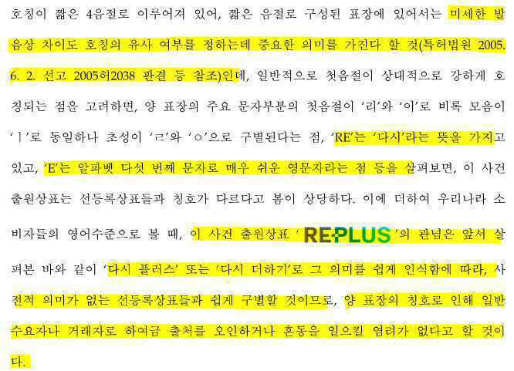
<특허심판원 2018원3029 심결문 중 발췌>

ⅲ) 즉 위 사건은 "REPULS"와 "EPLUS"를 호칭상 비교하여, "REPLUS"는 RE-로 인하여 "다시-" 라는 관념이 형성되는데, E-는 이러한 관념을 형성시키지 못하는 것으로서 호칭상으로도 출처의 오인혼동의 염려가 없다고 판단한 것입니다. (이건의 심결문을 첨부하오니 살펴봐주시기 바랍니다.)

이와 마찬가지로, 본건 상표는 NEW-로 인하여 새롭다는 관념이 호칭에 따라서 형성되지만, 인용상표는 NU- 로서 이러한 관념이 없는 것으로서 호칭상으로 양자간에 충분히 구별되고 출처의 오인혼동의 염려는 없다고 할 것입니다.

⑤ 아래는 위 REPLUS vs EPLUS의 특허심판원 제2018원3029호 사건의 심결과 궤를 같이하는 심결례들입니다. 이들 사례도 참고하여 주시기를 부탁드리며 또한 이들의 심결문을 첨부하오니 살펴봐주시기를 부탁드립니다.

ⅰ) 특허심판원 2015당49 심결:

DIcovery(등록상표)와 Discovery(선사용상표)의 위 2개의 상표의 유사여부에 대하여, 특허심판원은 비록 호칭상 DIcovery의 발음을 빠르게 할 경우, Discovery의 호칭과 일부 유사한 면이 있으나, 관념에 있어 이 사건 등록상표(DIcoivery)가 특별한 관념이 형성되지 않는 조어표장에 해당되어, '발견', '탐험' 등의 관념이 있는 선사용 상표(Discovery)와 서로 비교 할 수 없어, 이 둘은 외관과 관념상의 차이로 인하여 양자의 사이에 출처의 혼동을 일으키게 할 정도는 아닌 것으로서 양 상표는 비유사하다고 판단을 하였습니다.

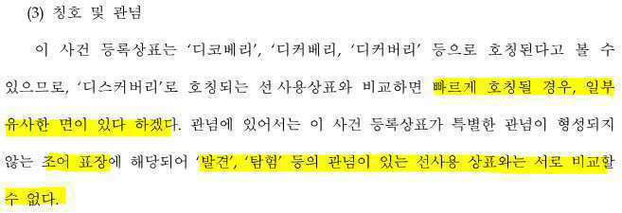
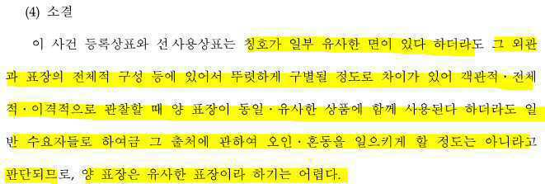
<특허심판원 2015당49 심결문 중 발췌>

ⅱ) 특허심판원 2020원1532 심결:


위 2개의 상표에 대하여, 특허심판원은 아래와 같이 판단을 하였습니다.

- 아래 -
살피건대, 양 표장은 3음절 중 앞의 2음절이 동일하여 양자는 다소 유사하게 청감될 수도 있다.

ⅰ) 그러나 양 표장은 전체적으로 3음절로 호칭되는 짧은 수준의 표장으로 짧은 음절로 구성된 표장에 있어서는 미세한 발음상의 차이도 호칭의 유사여부를 정하는데 중요한 의미를 가진다고 할 것이고(특허법원 2005. 6. 2. 선고 2005허2038 판결, 2003. 4. 4. 선고 2002허7841 판결 참조),

ⅱ) 우리나라의 영어보급 수준 상 일반 수요자들에게 이 사건 출원상표 중 영문자 ‘TIARA’는 ‘작은 왕관’으로 그 의미가 쉽게 인식되는 반면, 선등록상표 ‘TIANA’는 조어표장으로 그 의미를 알 수 없어 서로 다른 단어로 인식하는데 어렵지 않은 점 등에 비추어보면 양 표장의 칭호와 관념은 서로 구별될 것으로 보여, 양 상표는 유사하지 않다.

⑥ 이와 같이 본건 상표는 호칭의 면에서도 인용상표와 유사하지 않다고 할 것입니다.

3) 이와 같이, 본건 상표와 인용상표는 외관, 관념의 면에서 다르고, 거절이유가 지적한 호칭의 면에서도 상호간에 출처의 혼동을 일으킬 정도는 아니라 할 것으로서, 결국 외관, 관념, 호칭의 면에서 출처의 오인혼동의 염려가 없는 것이며, 상호간에 비유사하다고 할 것입니다.

(3) 나아가서, 상표의 유사는 거래실정을 고려하여야 하고, 단순히 호칭만을 고려하여서는 안되고, 외관, 호칭 관념을 모두 고려하여 전체로서 출처의 혼동여부를 판단하여야 하는 것입니다. (특허법원 2021. 5. 13. 선고 2020허3720 판결 등) 즉 호칭의 측면에서 유사한 점이 있다고 하여 상표가 유사하게 되는 것이 아니라, 비록 호칭에서 유사한 점이 있어도, 상호간에 외관이 너무 다르고, 관념적으로 의미가 없거나 그 의미가 완전히 다를 경우에는 비유사로 판단되어야하는 것입니다.

이에 따라서, 예를 들어, 2020허3720 특허법원 판례는 "Fowi"와 "POI" 두개의 상표에 대하여 두 상표 모두 호칭이 "포이"로서 동일하지만, 외관이 현저히 다르고, 관념적으로는 대비할 수 없어, 양자 사이에 출처의 오인혼동이 있을 수 없다고 하여 양자는 비유사하다고 판단하였습니다. (이건 판결문을 첨부하오니 살펴봐주시기를 부탁드립니다.)



또한 2020후10957 대법원 판례는 "Urbansys"와 "Avancis" 두개의 상표에 대하여 "호칭이 유사함에도 불구하고 전체적으로 보았을 때 양 상표의 외관이 현저히 다르고, 관념을 대비할 수 없는 이상 일반 수요자에게 상품 출처에 관하여 오인.혼동을 일으킬 것으로 보이지 않는다."고 판단하였습니다. (이건 판결문을 첨부하오니 살펴봐주시기를 부탁드립니다.)


이렇게 보았을 때, 본건상표와 인용상표는 설령 호칭상 비슷한 점이 일부 있다고 g하여도, 외관이 완전히 다르고, 관념도 다른 것으로서 양 상표의 사이에서 출처의 혼동은 없다고 할 것입니다.

<본건 상표>
<인용 상표>

(4) 더욱이 본건 상표와 인용상표는 모두 의류에 대한 것으로서, 수요자의 주의력이 높으며, 상표의 유사판단에 있어서 외관의 중요성이 높은 상품입니다. 즉 의류는 자신의 개성을 표출하기 위한 것으로서 아무거나 구매하지 않고 신중하게 구매되는 것으로서 수요자의 주의력이 높다고 할 것이고, 의류는 입고 남에게 보이는 것으로서 반드시 디자인 등 제품의 외관을 신중하게 살피고 구매를 하여야 하는 것으로서, 이에 따라 상표의 인식에 있어서도 외관의 중요성이 높은 것이라 할 것입니다. 따라서, 이렇게 수요자가 높은 주의력으로 상표를 관찰하고 인식하며, 상표를 관찰함에 있어서 외관의 중요성이 높은 점을 고려하면, 더 더욱 두개의 상표는 혼동되지 않을 것입니다.

(5) 실제로 현재 두개의 상표는 실제로 유통이 되고 있는데, 양자의 사이에 어떠한 출처의 혼동도 없이 각자가 독립하여 잘사용되고 있습니다. 아래의 사진들은 각각 본건상표와 인용상표가 사용되는 현황을 보이는데, 이들은 각자가 서로간에 어떠한 혼동도 없이 독립하여 각자의 출처표시기능을 발휘하면서 잘사용되고 있는 것입니다.
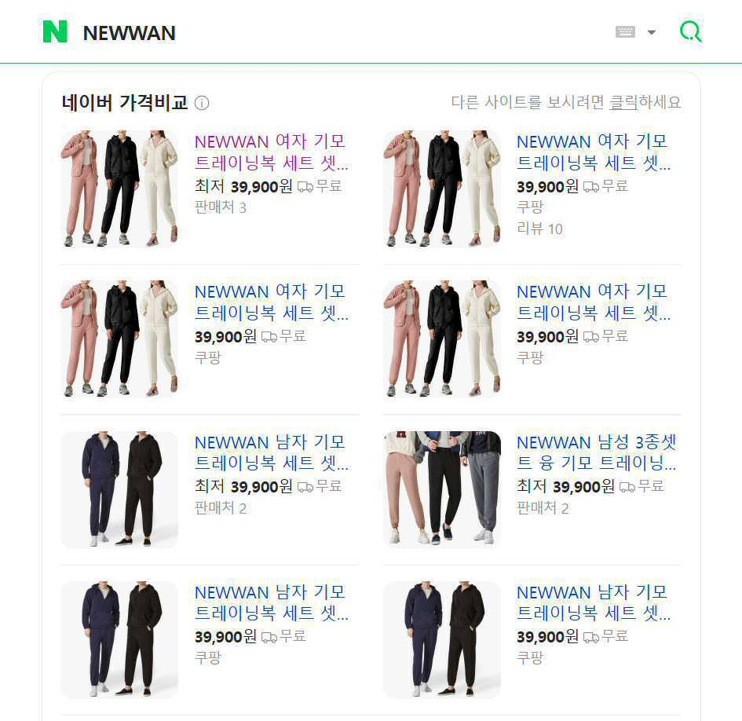
<본건 상표의 사용현황>
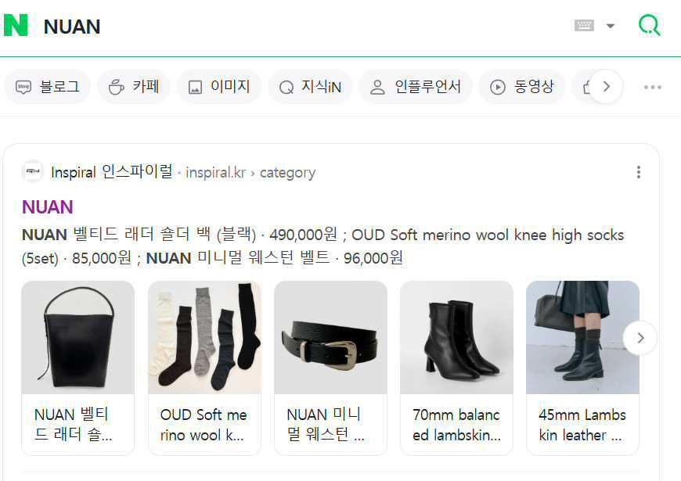
<인용상표의 사용현황>

(6) 판례에 따르면『2개의 상표가 상표 자체의 외관·칭호·관념에서 서로 유사하여 일반적·추상적·정형적으로는 양 상표가 서로 유사해 보인다 하더라도, 당해 상품을 둘러싼 일반적인 거래실정과 상표의 주지 정도 및 당해 상품과의 관계 등을 종합적. 전체적으로 고려하여, 거래사회에서 수요자들이 구체적·개별적으로는 상품의 출처에 관하여 오인·혼동할 염려가 없을 경우, 양 상표가 공존하더라도 당해 상표권자나 수요자 및 거래자들의 보호에 아무런 지장이 없으므로, 그러한 상표의 등록을 금지하거나 등록된 상표를 무효라고 할 수 없다( 대법원 1996. 9. 24. 선고 96후153, 96후191 판결, 2000. 1. 21. 선고 99후2532 판결 등 참조)』고 하고 있습니다.

마찬가지로 본건 상표와 인용상표는 현실적으로 출처의 오인혼동이 없이 병존(竝存)하여 사용되고 있는 것으로서, 인용상표로 인하여 본건 상표의 등록을 금할 이유가 없는 것입니다. 즉 본건 상표와 인용상표는 서로간에 비유사하다고 할 것입니다.

(7) 더욱 나아가서, 25류 의류와 관련되어 살펴보면 아래와 같은 상표들이 병존하여 상표등록을 받았습니다. 아래의 사례들은 25류 의류와 관련되어, 이 정도의 호칭상의 차이정도면 수요자가 혼동의 염려가 없다고 그간 축적된 특허청의 판단기준을 보이는 예들이 될 수 있을 것으로서 사료되며, 이러한 기준에 비추어 보아도 본건 상표도 인용상표와 호칭상 유사할 일이 없다고 할 것입니다.

1) nucu vs nugu,
상표등록번호 4019564360000 - 25류 의류 등

상표등록번호 4019380990000 - 25류 의류 등


2) nuone vs neuin,
상표등록번호 4013941750000 - 25류 G450101 가죽바지 등

상표등록번호 4014671400000 - 25류 의류 등

3) numoc vs numo,
상표등록번호 4011307480000 - 25류 G4503 의류 등
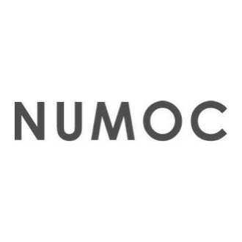
상표등록번호 4019276100000 - 25류 G4503 속옷 등
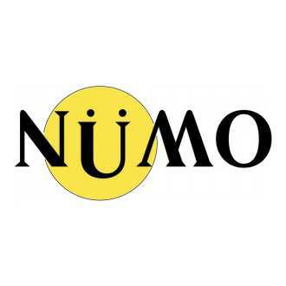
4) newman vs numen,
상표등록번호 4001242820000 - 25류 G430301 수영복 등

상표등록번호 4011335270000 - 25류 G430301 스포츠 의류 등

5) newtt vs neute,
상표등록번호 4005966200000 - 25류 G450101 청바지 등

상표등록번호 4017462540000 - 25류 G450101 의류 등

6) NouArte vs nu-art
상표등록번호 4022514730000 - 25류 G450101 스커트 등

상표등록번호 4013651010000 - 25류 G450101 스커트 및 드레스 등

(8) 이와 같이 본건 상표와 인용상표는 호칭상 비슷한 점이 있을 수 있지만, 그것이 거래상 수요자가 구별못한 정도는 아닌 것이고, 외관과 관념이 완전히 달라, 이들을 종합적으로 관찰하였을 때 출처의 혼동을 상정하기는 어렵고, 이것은 심판결례에 비추어 살펴보아도 그러하다 할 것이며, 또한 현실적으로도 본건 상표와 인용상표의 사이에서 출처의 혼동은 없습니다.

5. 본건 상표와 인용상표의 유사여부

(1) 본건 상표와 인용상표를 관찰함에 있어서 고려하여야 할 사항들

첫째, 본건 상표와 인용상표는 외관이 완전히 다르고, 관념에 있어서도 본건 상표는 NEW로 인하여 새롭다는 관념을 내포하는 것인데 반하여 인용상표는 관념이 없는 상표로서, 양자는 외관과 관념의 면에서 완전히 구별된다고 할 것입니다.

둘째, 호칭상으로 양자는 일부 비슷한 점이 있을 수 있지만, 그렇다고 하여도, 2음절의 짧은 음절로서 첫음절과 마지막이자 두번째 음절이 각각 구별되는 것이고, 전체로서도 구별이 되는 것으로서 호칭상 유사하다고 보기 어렵습니다.

셋째, 블랙신 vs 브렉신, 해선정 vs 하선정, 큐코인 vs 쿠코인, 무츠 vs 모츠, 훼스타젠 vs 훼스탈, 루나숏 vs 루나슈, 미네브 vs 미네프, 타스온 vs 타스원와 같이 호칭이 대비되는 3음절의 짧은 음절의 상표들에 대하여 심판결례들은 출처의 혼동이 없다고 하여 이들간의 유사를 부정하였습니다. 본건 사안은 2음절의 짧은 음절로서 첫음절과 두번째이자 마지막 음절이 각각 구별되고 전체로서도 구별되는 것으로서, 이러한 심판결례에 비추어 보아도 본건 상표가 인용상표와 유사하다고 판단하는 것은 곤란하다고 할 것입니다.

넷째, 본건 상표는 호칭에 따라서 첫음절의 NEW로 인하여 새롭다는 관념이 발생하게 되는 것인데, 인용상표는 이러한 관념의 발생이 없는 것으로서, 이러한 측면에서도 호칭상 구별된다고 할 것입니다. 이것은 전술한 REPLUS와 EPLUS의 유사여부를 다룬 특허심판원 2018원3029 사건과 궤를 같이한다고 할 것입니다.

다섯째, 본건 상표출원은 25류의 의류에 관한 것으로서 수요자의 주의력이 높고, 거래상 상표의 외관의 중요성이 높은 분야라 할 것입니다. 관련되어, 판례에 따르면 비록 호칭상 유사하더라도 외관이 너무 다르고, 관념이 없거나 서로 달라 출처의 혼동이 없는 경우는 비유사하다고 하면서 아래 상표들은 유사하지 않다고 판단하였습니다.

2020허3720 특허법원 판례:


2020후10957 대법원 판례:

마찬가지로, 본건 상표와 인용상표는 외관상 너무 다르고, 관념이 서로 다른 것으로서 출처의 혼동을 생각할 수 없으며 (실제로도 양자는 병존하여 사용되고 있으며 양자의 사이에 출처의 혼동은 없습니다.) 양자는 유사하지 않다고 할 것입니다.

여섯째, 실제 양 상표는 병존하여 사용되고 있으며, 이들의 사이에서 어떠한 출처의 혼동도 발생하지 않고 있습니다. 판례에 따르면, 비록 유사해보인다고 하여도, 거래사회에서 수요자들이 구체적, 개별적으로는 상품의 출처에 관하여 오인·혼동할 염려가 없을 경우, 양 상표가 공존하더라도 당해 상표권자나 수요자 및 거래자들의 보호에 아무런 지장이 없으므로, 그러한 상표의 등록을 금지하거나 등록된 상표를 무효라고 할 수 없다( 대법원 1996. 9. 24. 선고 96후153, 96후191 판결, 2000. 1. 21. 선고 99후2532 판결 등 참조)』고 하고 있습니다.

마찬가지로 본건 상표와 인용상표는 현실적으로 출처의 오인혼동이 없이 병존(竝存)하여 사용되고 있는 것으로서, 인용상표로 인하여 본건 상표의 등록을 금할 이유가 없는 것입니다. 즉 본건 상표와 인용상표는 서로간에 비유사하다고 할 것입니다.

일곱째, 25류 의류 분야에서 병존등록된 상표의 사례들은 그간에 축적된 특허청의 25류 의류 분야의 유사판단의 폭을 보인다 할 것인데, 이들에 비추어 보아도 본건 상표가 인용상표와 유사하다고 볼 수는 없다고 할 것입니다.

(2) 전술한 일곱가지의 요소들을 종합적으로 고찰하였을 때, 본건 상표가 인용상표와 거래상 출처의 혼동을 일으킨다는 것은 도저히 상상할 수 없다고 할 것입니다. 이러한 상황에서 본건 상표가 인용상표와 유사하다고 할 수는 없는 것이고, 결국 본건 상표는 인용상표와 비유사하다고 할 것입니다.

(3) 본건 거절이유는 호칭상 일견하여 유사해 보이는 면이 있어, 이를 염려한 것으로 사료됩니다. 하지만 본건 상표는 호칭상으로도 인용상표와 구별 못할 바는 아닌 것이고, 이외 외관, 관념과 거래실정 등을 종합적으로 고찰하였을 때, 두개의 상표의 사이에서 출처의 혼동을 상정하는 것은 매우 곤란하다고 할 것입니다. 한편으로 이러한 판단은 기존의 심판결례의 판단과 궤를 같이 한다고 할 것입니다. 이와 같아서 본건 상표는 인용상표와 유사하지 않다고 할 것입니다.

6. 결론
이와 같이 본건 상표는 인용상표와 유사하지 않다고 할 것입니다. 그러하오니 재심사하시어 출원공고결정을 내려주시기 바랍니다.

첨부자료:
1. (갑) 1호증: 블랙신 vs 브렉신 심결문
2. (갑) 2호증: 해선정 vs 하선정 심결문
3. (갑) 3호증: 큐코인 vs 쿠코인 심결문
4. (갑) 4호증: 무츠 vs 모츠 심결문
5. (갑) 5호증: 훼스타젠 vs 훼스탈 심결문
6. (갑) 6호증: 루나숏 vs 루나슈 심결문
7. (갑) 7호증: 미네브 vs 미네프 심결문
8. (갑) 8호증: 타스온 vs 타스원 심결문
9. (갑) 9호증: REPLUS vs EPLUS 심결문
10. (갑) 10호증: DIcovery vs DISCOVERY 심결문
11. (갑) 11호증: TIARA vs TIANA 심결문
12. (갑) 12호증: FOWI vs POI 판결문
13. (갑) 13호증: Urbansys vs AVANCIS 판결문

